**DISEÑO FRONT-END QUE CUMPLA CON LOS REQUERIMIENTOS DEL PROYECTO**

**GA6-220501096-AA4-EV03**

**SERVICIO NACIONAL DE APRENDISAJE (SENA)**

**ANALISIS Y DESARROLLO DE SOFTWARE**

**Ficha: 2834801**

**Alumno: Holger Edud Angulo Castillo**

**Instructor: Diego Armando Barrera Araujo**

**Complejo Tecnológico Minero Agro-empresarial**

**Pto. Berrio 11-may-2025**

Tabla de contenido

**INTRODUCCIÓN:** 3

**OBJETIVO:** 3

**ALCANCE:** 3

**Interfaces Graficas** 4

**CONCLUSIÓN:** 11

Bibliografía 11

# **INTRODUCCIÓN:**

En el marco del desarrollo del proyecto **English Quiroz Academy**, el diseño del front-end cumple una función fundamental en la experiencia del usuario final. Esta fase del proyecto implica la construcción de las interfaces gráficas que permiten la interacción directa entre el usuario y el sistema, con base en criterios de usabilidad, accesibilidad y cumplimiento de requerimientos funcionales. En esta evidencia se presenta la estructura visual de las principales páginas del sitio, desarrolladas con HTML, CSS y JavaScript, permitiendo validar la navegación entre las secciones más importantes del sistema: inicio, registro, contacto, información institucional y espacio de clases.

# **OBJETIVO:**

Diseñar e implementar la estructura básica del front-end del proyecto **English Quiroz Academy**, garantizando la navegación entre páginas clave del sistema, la correcta captura de datos mediante formularios, y la presentación de una interfaz clara, intuitiva y visualmente coherente con la temática educativa.

# **ALCANCE:**

Esta evidencia incluye el desarrollo y conexión de las siguientes interfaces:

**Index.html**: Página principal de ingreso, que presenta el menú de navegación y acceso a otras secciones.

**Sobrenosotros.html**: Presenta información de la academia con el fin de generar confianza al usuario.

**Contactenos.html**: Brinda canales de atención para solicitudes, quejas o soporte.

**Registrarse.html y procesaDatos.php**: Formularios para la creación de usuario y confirmación del registro con credenciales.

**homePage.html**: Interfaz posterior al inicio de sesión donde se ofrecen servicios de aprendizaje sincrónico y asincrónico.

El alcance se limita al diseño visual y navegacional del sistema, sin incluir aún una conexión con bases de datos o funcionalidades dinámicas avanzadas.

# **DISEÑO FRONT-END**

Index.html

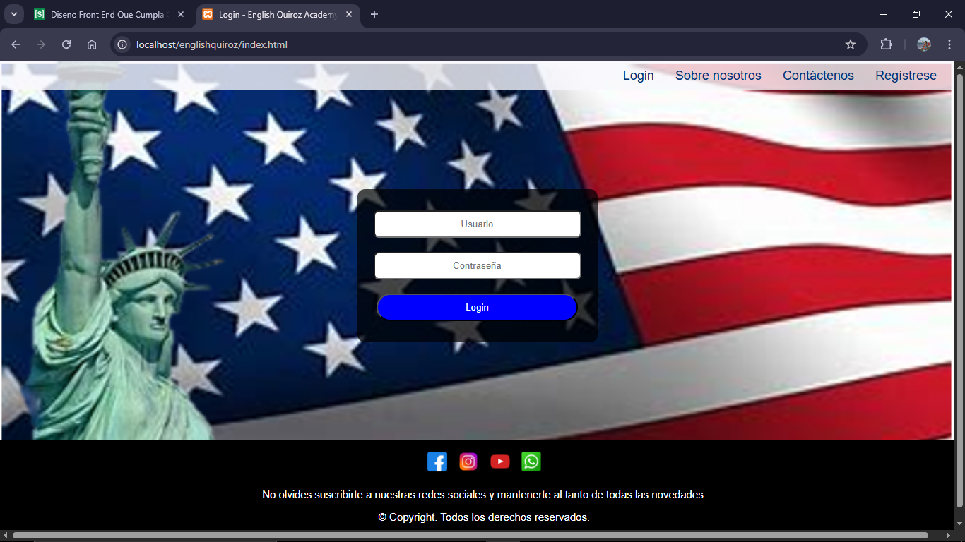

Estea es pa pagina principal index.html por lo cual es la interfaz principal que llega a ver el usuario. En la parte superior deracha encontramos el menú: login es donde nos encontramos, el enlace de “sobre nosotros” y “contacto” nos llevará a otras paginas para recibir mas información.

Sobrenosotros.html

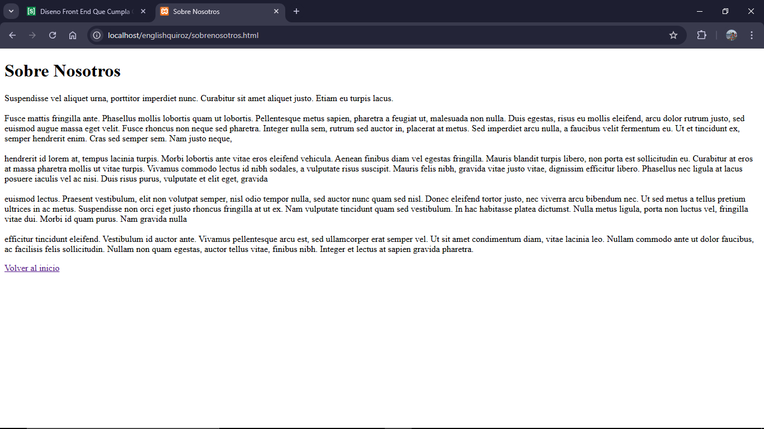

En la página sobre nosotros es donde el usuario encontrara información relevante para saber mas de la academia y así tener más confianza. Contiene información esencial sobre los objetivos y valores de la academia. Esta sección es clave para generar confianza en nuevos visitantes y fortalecer la identidad institucional.

Contactenos.html

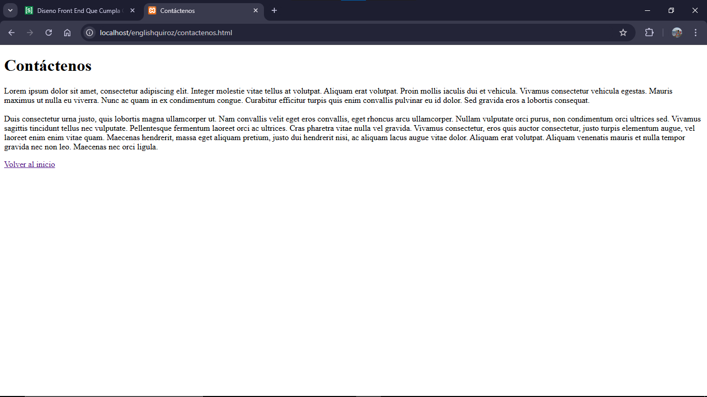

Es aquí en esta parte donde el usuario encontrará información de contacto para comunicarse por distintos medios al servicio al cliente en donde solicitará soporte, información, quejas o reclamos y muchas cosas más. Esta página proporciona al usuario medios de contacto para solicitar información, soporte o gestionar reclamaciones. Un formulario o medios de contacto visibles permiten fortalecer el canal de comunicación con los estudiantes.

Registrarse.html

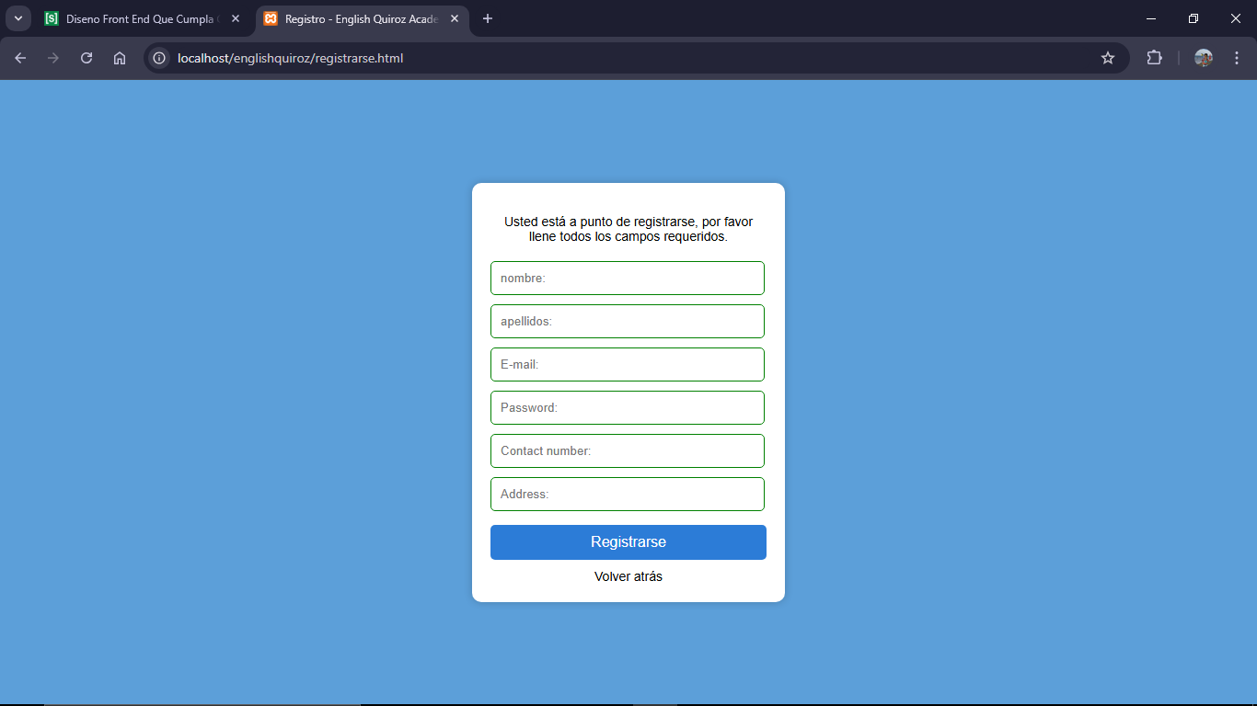

Cuando el usuario da click en registrarse, será direccionado a un formulario para que llene todos sus datos personales; una vez llenando correctamente los campos, su datos serán procesados y este será redirigido a una pagina php en donde encontrará un mensaje de bienvenida y se le suministrará su nombre de usuario y contraseña.

procesaDatos.php

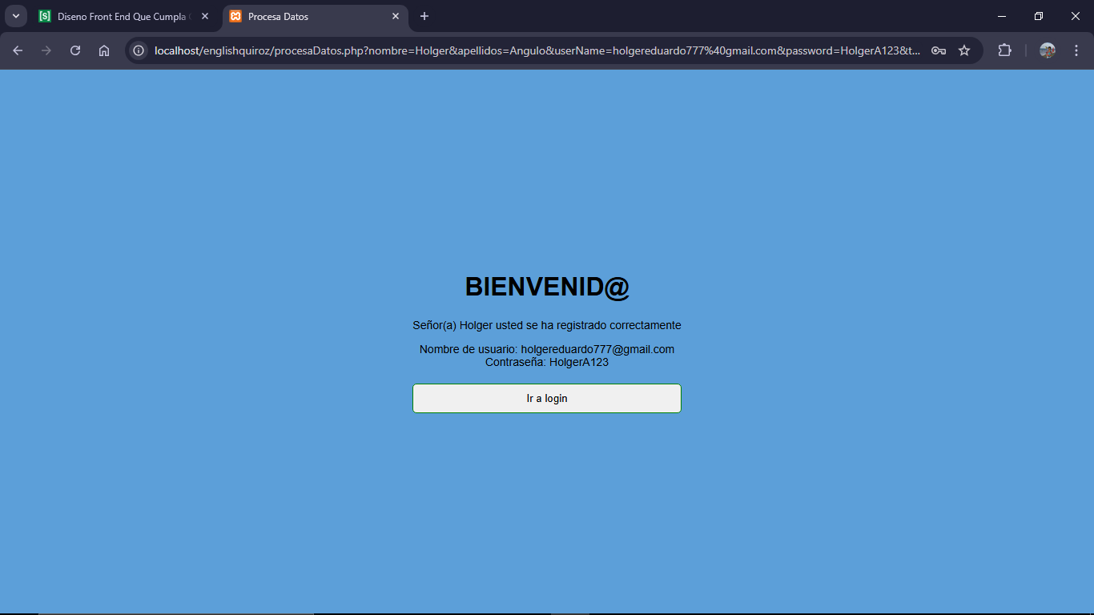

Una vez registrados, este es el mensaje de bienvenida que nos da la pagina y nos dice cual es nuestro nombre de usuario y contraseña, y además abajo tenemos un botón que al darle click nos llevará al login para que nos loguiemos con nuestras credenciales recién creadas.

homePage.html

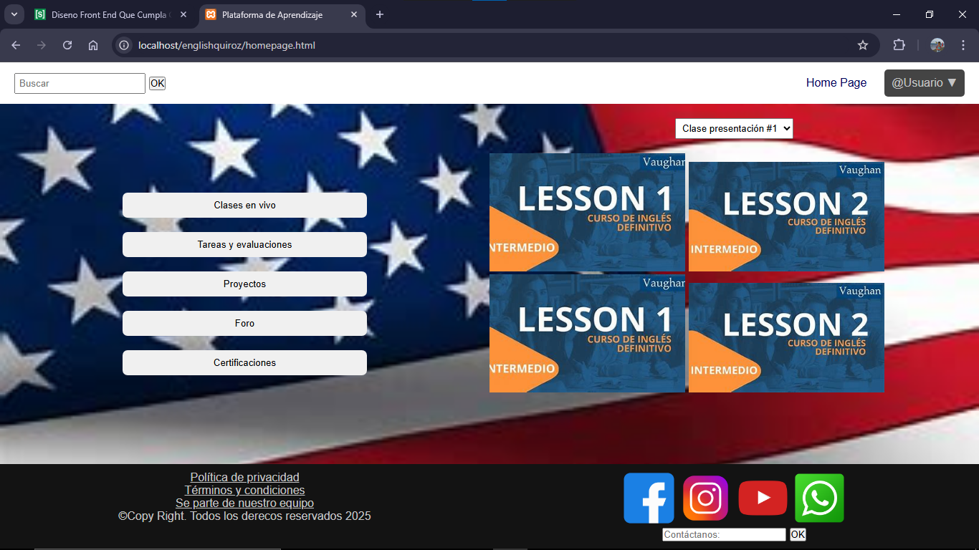

Y una vez el usuario halla iniciado sesión en la página de indez.html esta es la homePage que nos aparece y este es nuestro espacio de trabajo en donde podremos recibir nuestras clases sincrónicas y asíncronas.

# 

# **CONCLUSIÓN:**

El diseño de las interfaces gráficas realizado en esta evidencia representa un avance significativo en la construcción de la plataforma **English Quiroz Academy**, cumpliendo con los requerimientos establecidos. Se logró una navegación funcional y clara entre las secciones clave, se simularon procesos como el registro de usuarios y se ofreció un entorno inicial para el aprendizaje virtual. Este diseño sienta las bases para la posterior integración con la lógica del backend y el desarrollo completo del sistema.

# Bibliografía

Holger Edud Angulo. (2025). Diseño front-end que cumpla con los requerimientos del proyecto GA6-220501096-AA4-EV03 | Servicio Nacional de Aprendizaje (SENA) | Puerto Berrio - Antioquia.